技术交底书撰写

该技术应用产品：
该技术应用于电力系统的需求响应市场，特别是针对负荷聚合商参与需求响应的优化管理。产品可能包括但不限于：
- 电力市场交易平台：用于负荷聚合商和电力系统之间的互动，包括需求响应的申报、出清和结算。
- 负荷聚合商管理软件：帮助负荷聚合商优化其聚合的灵活资源，提高响应精准度。
- 数据分析与优化工具：用于评估负荷聚合商的响应性能，包括响应容量和精准度的计算。
术语解释：
负荷聚合商：指将多个小规模的电力用户（如家庭、商业建筑等）的可调节负荷聚合起来，作为一个整体参与电力市场的需求响应的实体。
需求响应：指电力用户根据电力市场价格信号或激励机制，主动调整其用电模式，以帮助平衡电网供需。
精准响应：指在电力市场中，通过精确的需求侧管理，实现对电力负荷的精细调控。
市场出清：指通过供需双方的交易活动，达成一个价格水平，使得所有愿意出售的电力与所有寻求购买的电力在数量上完全匹配，实现电力供应与需求的即时平衡状态。
- 详细介绍技术背景，并描述已有的与本发明最相近似的实现方案（包括两部分：背景技术及现有技术方案［大的技术背景和小的技术背景］，应详细介绍，以不需再去看文献即可领会该技术内容为准，如果现有技术出自专利、期刊、书籍，则提供出处）
背景技术：随着“碳达峰·碳中和”宏伟目标持续推动，中国正在经历快速的能源转型，能源结构发生了显著变化。2024年中国新能源装机容量已经超过火电机组，其高间歇性和强波动性给电力系统的安全稳定运行带来了严峻挑战。传统机组的灵活性在维持电力系统稳定运行方面发挥了重要作用，但其在能源结构中已不足40%的比重难以满足系统的动态调节需求。需求侧海量负荷资源能够主动调节用电需求以应对新能源的不确定性，“荷随源动”将成为新型电力系统的一种重要运行方式。因此，开发和利用需求侧灵活资源以增强电力系统的动态调节能力迫在眉睫。
现有技术方案：随着中国电力市场改革的不断深化，需求响应市场化交易成为灵活资源调用的重要方式。当前需求响应市场的机制研究主要集中在价格机制设计、竞标机制设计以及出清方法设计上。
价格机制通过价格变动来反映电力供需关系，传递市场信息。设计与中国电力市场改革相互协同的价格机制，能够显著提高电力系统的运行效率和经济性。
竞标机制为负荷聚合商提供表达自身价格和容量预期的机会。合理的竞标机制为市场出清提供了决策依据，也为出清机制的发展夯实了基础。
现有的出清方法研究主要集中在机制设计上，例如，现有研究将传统机组与第三方市场主体联合出清，传统市场的市场出清价格向第三方市场主体传导作为价格指导信号，实现资源优化配置，为资源的进一步分配奠定基础。在此基础上，更多的资源特性也在市场出清机制中被考虑，已有研究将储能的运行损耗计入市场出清机制中，设计了改进的等效循环寿命模型。同时，基于评估后特性的出清策略开始出现，已有研究考虑可信容量计算方法，提出了一种考虑可信容量的新能源电力系统市场出清模型，为“先评估、后出清”的出清方法提供了思路。
2、现有技术的缺点是什么？针对这些缺点，说明本发明的目的。（客观评价，现有技术的缺点是针对于本发明的优点来说的，本发明不能解决的缺点不必写；基于本发明能解决的问题写出发明的目的）
现有技术的缺点
由于负荷固有的不确定性，需求响应偏差难以完全消除，负荷聚合商需要合理配置资源以消除响应偏差。然而，不同精准度的需求响应表现在市场出清时难以得到有效区分，阻碍了负荷聚合商优化响应性能、提高精准度的意愿。此外，市场出清方法作为实现资源优化配置的关键方法，当前针对精准响应并结合市场出清方法的研究尚不充分，筛选优质需求响应资源及激励负荷聚合商主动提高响应性能的过程面临挑战。
3、本发明技术方案的详细阐述，应该结合示意图进行说明（越详细越好，至少要提供2页；发明中每一功能的实现都要有相应的技术实现方案；所有英文缩写都应有中文注释；所有附图都应该有详细的文字描述，以别人不看附图即可明白技术方案为准；同时附图中的关键词或方框图中的注释都尽量用中文；方法专利都应该提供流程图，并提供相关的系统装置图；附图中各相关部件都要提供名称）。
附图说明
下面结合附图和实施例对本实用新型进一步说明。
图1是XXXXXX。

具体实施方式

本实施例的有益效果是。
需求响应的实施通常包括事前预测、需求确认、市场申报、市场出清、响应执行、响应评价和响应结算等环节。其中，响应评价和市场出清为需求响应的重要环节。但在现有需求响应市场中，响应评价环节为单一的容量评价，且与市场出清环节独立运行。本文的出清方法将两者结合。在响应评价环节，单一的容量评价被扩展为容量和响应精准度双重评价。在市场出清环节，电力系统利用响应精准度指标，在下一次市场出清时识别并选择负荷聚合商。需求响应的实施需要多个主体的相互配合，文章中负荷聚合商参与需求响应市场的出清框架包括电力系统、负荷聚合商和用户三个主体，如图1所示。
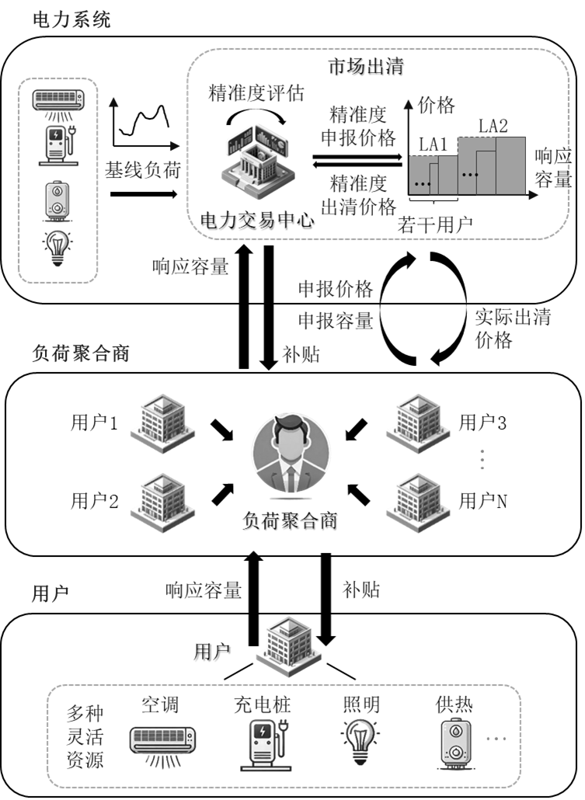
图1是含负荷聚合商的市场出清架构。
具体实施方式：
电力系统通过分析没有进行需求响应和有序用电的历史负荷来确定基线负荷。并对未来的电力负荷需求进行预测，以确定需求响应量。在市场出清后，电力系统对负荷聚合商参与需求响应的响应精准度进行评估，其以价格的形式反馈至出清环节中，保证拥有优质响应性能的负荷聚合商享有竞争优势。
负荷聚合商通过整合多样化的灵活负荷资源，参与需求响应市场。在参与需求响应市场出清的过程中，负荷聚合商作为用户和电力系统的中间枢纽，向下调度用户负荷，并根据用户提供的调节能力提供收益；向上作为交易单元参与需求响应，获取响应补贴。
用户不仅是电力的消耗者，也是需求响应市场的重要参与者。用户利用空调、电动汽车、照明、电热装置等多种可调灵活负荷，通过负荷聚合商向电网提供调节容量，以获得需求响应收益。在电力需求高峰期，不同的负荷资源根据自身响应特性，以不同形式参与需求响应。例如，电动汽车可通过改变自身的充电时段，以转移充电时段的形式参与需求响应；空调、照明等可通过调整自身的用电需求，以削减负荷的形式参与需求响应。
本实施例的有益效果是：各主体之间通过信息流和电力流的传递，完成能量交换、精准度评估和收益结算的过程。这些主体在市场出清环节中各司其职、相互协同，以精准实施需求响应。
本专利的具体方法如下：
  - 负荷聚合商响应容量评估方法：为确保需求响应实施效果，同时为本文所提市场出清方法提供响应性能判断依据，根据《广东省市场化需求响应实施细则》和《江苏省电力需求响应实施细则》，本文评估了负荷聚合商参与需求响应的有效响应容量，并在此基础上与偏差结合评估了响应精准度。
实际响应容量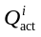由基线负荷与实际测量负荷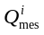之差决定，i表示负荷聚合商序号。实际测量负荷指在实际运行过程中，由电表等功率测量设备测量得到的负荷，如式(1)所示。
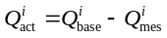 (1)
以15分钟为一个时间步长，单位时间步长内有效响应容量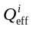由实际响应容量根据响应类型不同结算而得。根据实际响应容量和中标响应容量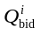的差值，分为不同响应类型，并设置不同的有效响应容量结算机制，如表1所示。
表1是有效响应容量结算机制
响应区间 | 响应类型 | 有效响应容量
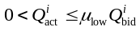 | 无效响应 | 0
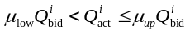 | 有效响应
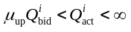 | 有效响应 | 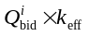
表中：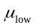为有效响应参考下限，可取80%；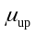为有效响应参考上限，可取120%；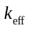为有效响应容量惩罚因子，可取120%。
具体实施方法：当实际响应容量小于等于中标响应容量的80%时，该次响应被视为无效响应；当实际响应容量大于中标响应容量的120%时，该次响应的有效响应容量按照申报容量的120%计算。
本实施例的有益效果是：对需求响应的响应容量进行了评估。
  - 负荷聚合商响应精准度评估方法：当负荷聚合商完成一次需求响应后，电力系统对有效响应容量与申报容量之间的偏差容量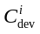进行评估，其用于计算负荷聚合商的响应精准度。实际响应容量由中标响应容量与偏差容量表示，如式(2)和式(3)所示。
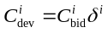 (2)
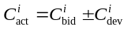 (3)
式中：为偏差因子，取值范围为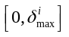，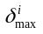表示第i个负荷聚合商的最大偏差。
利用偏差可完成单次响应的精确度评估。然而，单次响应精准度仅反映了负荷聚合商最近一次的响应情况，受负荷聚合商固有的偶然性影响，并不能充分展现负荷聚合商响应性能。因此，为减少偶然性因素的影响，充分反映响应性能，本文构建了综合响应精准度，其原理如图2所示。
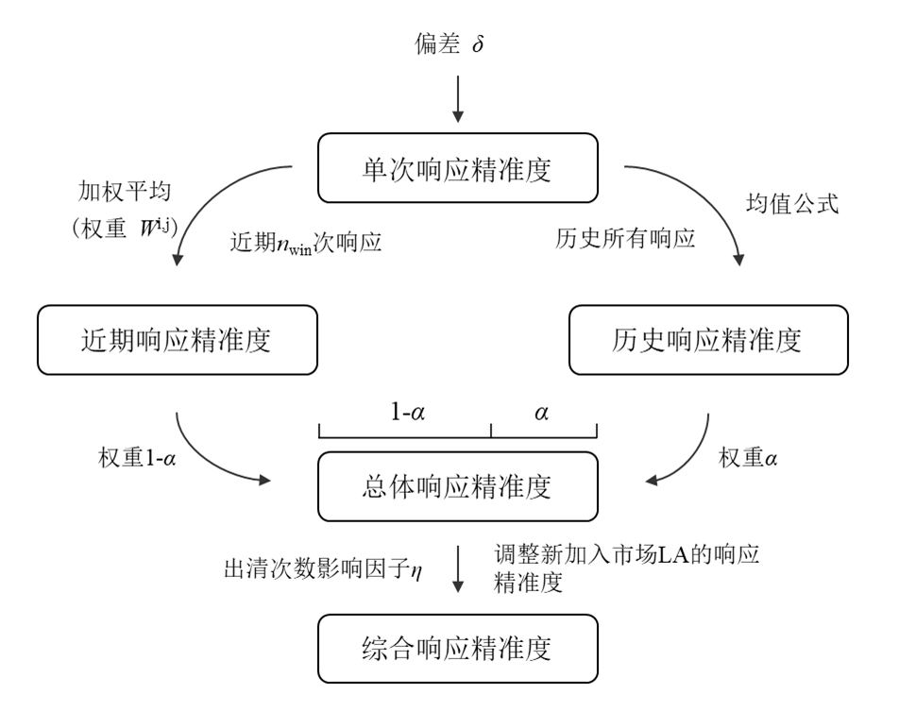
图2是综合响应精准度构建原理。
具体实施方式：利用偏差可完成单次响应的精确度评估，再通过历史中多次单次响应精准度计算得到综合响应精准度，具体计算方法如下文所示。
本实施例的有益效果是：量化得到用于评价负荷聚合商响应精准与否的指标，该指标用于后文出清方法时，计算价格补偿。
（1）单次响应精准度指标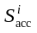：由有效响应容量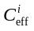与中标响应容量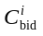之间的偏差计算而得。同时，由于初次参与市场出清的负荷聚合商没有历史数据，为该类负荷聚合商的精准度指标设置初始性能下限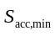。偏差的计算如式(4)所示，单次响应精准度指标的计算如式(5)所示。
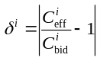 (4)
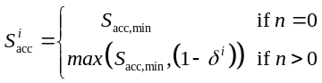 (5)
式中：n_{i}为第i个负荷聚合商参与市场出清的总次数。
（2）近期响应精准度指标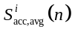：为反映近期出清情况，设计随出清时刻实时更新的时间窗口函数，其长度为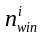。以加权综合指数代表时间窗口下近期响应精准度指标，如式(6)所示。
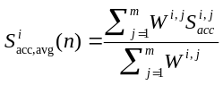 (6)
在负荷聚合商参与市场出清时，距离该时间点较远的响应精准度指标对当前出清的影响相对较小，而较近的响应精准度指标具有更大影响，如式(7)所示。
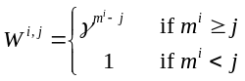 (7)
式中：mi为近期次响应中，负荷聚合商参与市场出清的次数。为时间折扣因子。
（3）历史响应精准度指标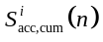：在评估历史所有响应时，综合考虑历史每一次响应的精准度，将上一次的综合精准度指标与当前响应的单次精准度指标按照特定比例相结合，以反映负荷聚合商的综合历史响应表现，如式(8)所示。
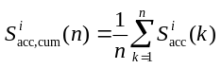 (8)
（4）总体响应精准度指标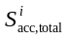：综合考虑负荷聚合商的历史表现和近期表现，本文设计总体响应精准度指标，旨在更加全面且4稳定地评估负荷聚合商响应精准程度，如式(9)所示。
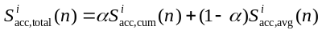 (9)
式中：为历史表现的权重，用于权衡历史响应精准度和近期响应精准度。
如图3所示，当负荷聚合出现偏差过大的情况时，单次响应精准度出现较大波动，而总体响应精准度波动较小。同时，总体响应精准度指标在此后多次均低于单次响应精准度指标，说明其具有对历史响应情况的长期记忆。
（5）综合响应精准度指标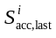：鉴于新参加需求响应负荷聚合商固有的不确定性，其初始参与出清的几次需求响应精准度指标参考价值有限。因此，引入初期响应影响因子以合理调整初期精准度指标对出清结果的影响，计算方式如式(10)和式(11)所示。
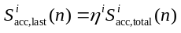 (10)
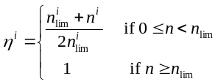 (11)
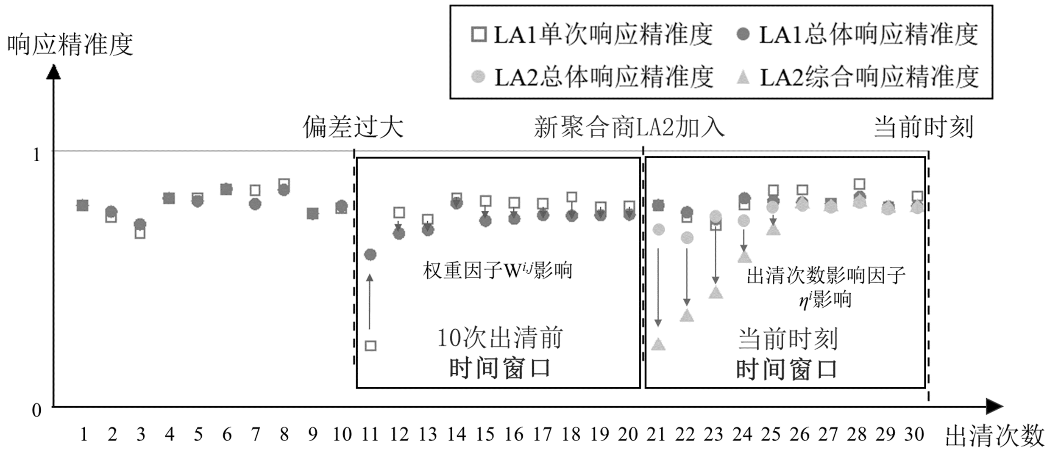
图3是响应精准度在不同情景下的影响。
具体实施方式：示意了两个场景，偏差过大的场景和新聚合商LA2加入的场景。当负荷聚合出现偏差过大的情况时，单次响应精准度出现较大波动，而总体响应精准度波动较小。同时，总体响应精准度指标在此后多次均低于单次响应精准度指标，其具有对历史响应情况的长期记忆。当新聚合商加入时，其前几次的综合响应精准度相比于总体响应精准度较低，在数次响应后综合响应精准度和总体响应精准度相同。
本实施例的有益效果是：偏差过大场景对比单次响应精准度和总体响应精准度，验证了总体响应精准度能够减轻偏差的偶然性带来的影响；新聚合商加入的场景对比总体响应精确度和综合响应精确度，说明综合响应精准度考虑了新聚合商刚加入市场的前几次响应的低价值，降低了其综合响应精准度直至数次响应后。
  - 考虑响应精准度的需求响应市场出清方法：负荷聚合商参与市场出清时，需先将报价提交至电力系统，电力系统按照满足需求容量且负荷聚合商全量中标的原则开展市场出清，以确定在当前市场条件下的最优供需匹配方案。本文中电力系统根据负荷聚合商申报价格从低到高进行排序，当负荷聚合商申报容量总值到达出清容量时，取当前负荷聚合商申报价格为出清价格，此方法在下文中被称为常规出清模型。
在常规出清模型中，负荷聚合商历史响应情况与当前出清无关联性，其无需对历史响应的偏差负责，不利于激励负荷聚合商主动提升其响应性能。本文在常规出清模型的基础上，引入综合精准度指标，使拥有优质响应性能的负荷聚合商以价格形式享有竞争优势，以此激励负荷聚合商主动提升响应精准度。其运行机理如图4所示。
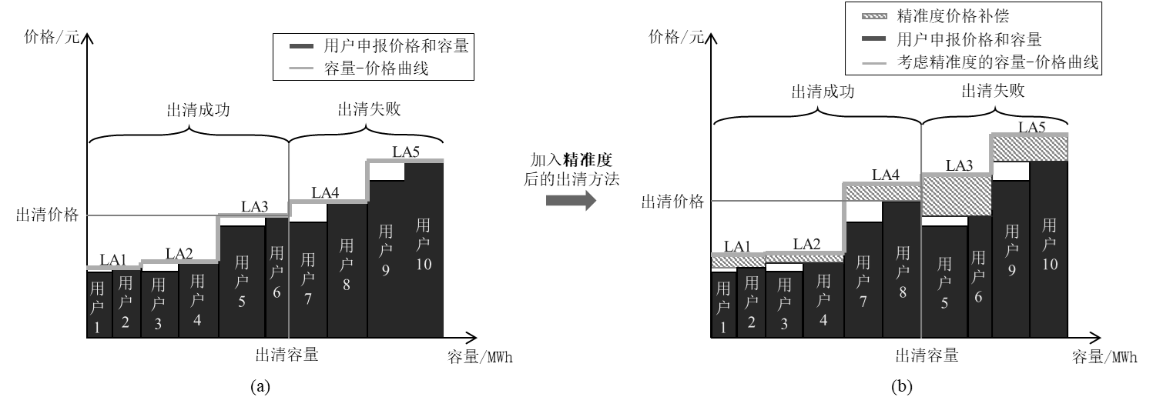
图4是基于精准度出清价格的市场出清方法运行机理。
具体实施方式：在常规出清模型的基础上加入了出清价格补偿，电力系统按照加入出清价格补偿后的申报价格进行出清，并重新计算出清价格，具体方法如下文。
本实施例的有益效果是：在出清模型中加入价格补偿，让具有高响应性能的负荷聚合商在市场出清时获得优势，从而促进负荷聚合商主动提升响应性能。
本文出清模型基于申报价格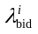，通过精准度指标以反比的形式构建负荷聚合商精准度价格补偿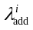，如式(12)所示。精准度价格补偿越低，出清时负荷聚合商竞争优势越大。
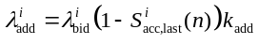 (12)
式中：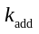为精准度价格补偿惩罚因子。
结合精准度价格补偿与负荷聚合商申报价格，可得精准度申报价格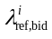，其被电力系统视为参考以往响应精准度情况后的申报价格，如式(13)所示。
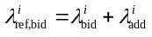 (13)
电力系统将负荷聚合商精准度申报价格从低到高排序，遵循常规出清模型的容量出清方式，以确定精准度出清价格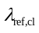。然而，由于精准度出清价格相较于常规出清模型中的出清价格存在一定价格补偿，精准度出清价格不作为最终结算时的出清价格。电力系统根据上文提出的出清模型出清，将出清成功的负荷聚合商以其申报价格重新排序，视最大的申报价格为出清价格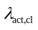，其运行机理如图4所示，计算方式由式(14)所示。
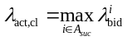 (14)
式中：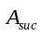出清成功负荷聚合商的集合。
为量化本文出清方法下，负荷聚合商的偏差容量对电力系统运行的潜在影响，以实际响应容量与中标响应容量之间的方差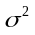作为偏差容量的度量指标，如式(15)所示。
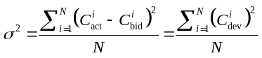 (15)
式中：为负荷聚合商总数。

4、本发明的关键点和欲保护点是什么？（发明内容部分提供的是为完成一定功能的完整技术方案，在本部分是提炼出技术方案的关键创新点，列出1、2、3…，以提醒代理人注意，便于代理人撰写权利要求书）
关键点和欲保护点是：
1、本专利构建了基于负荷聚合商响应偏差的综合响应精准度指标，以评估负荷聚合商参与调控的响应性能。
2、本专利将精准度指标与市场出清方法结合，实现了在市场出清过程中筛选出能够实现高精准度需求响应的负荷聚合商，并保证该类负荷聚合商在市场出清中享有竞争优势。

5、与第1部分最好的现有技术相比，本发明有何优点（结合发明内容简单介绍，一两个自然段即可）
1、需求响应精准度的评估：本发明通过构建基于负荷聚合商响应偏差的综合响应精准度指标，评估了负荷聚合商的响应性能。这种方法不仅考虑了单次响应的精准度，还综合考虑了负荷聚合商的历史响应表现，从而提供了一个更全面、更客观的性能评估。
2、市场出清机制的优化：本发明将响应精准度指标与市场出清方法相结合，使得在市场出清过程中能够识别并优先选择那些具有高精准度响应能力的负荷聚合商。这种机制不仅使具有高精准度响应能力的负荷聚合商获得出清优势，还激励了负荷聚合商主动提升其响应性能。
6、针对第3部分中的技术方案，是否还有别的替代方案同样能完成发明目的？
方案替代部分：广东省电力市场的偏差考核机制是一种确保市场主体准确预测和申报用电量的手段，通过对实际用电量与申报量之间的偏差进行经济奖惩来实现。具体来说，当市场用户的的实际用电量超过或低于其在市场中申报的电量时，会产生正偏差或负偏差。通常，市场会设定一个免考核范围（如±2%），在这个范围内的偏差不进行考核，超出这个范围的偏差电量将按照一定的规则计算考核费用。例如，超出±2%以外的电量可能需要按照月度集中竞争交易成交价差的2倍或3倍进行考核。这一机制鼓励市场主体提高预测的准确性，优化资源配置，并维护市场的公平性和效率。但其没有于市场出清机制结合，也没有以对下一次申报价格进行价格补偿的形式，激励负荷聚合商主动提升其响应精准度。

7、其他有助于专利代理人理解本技术的资料（给代理人提供更多的信息，可以有助于代理人更好更快的完成申请文件）
可以查看《广东省市场化需求响应实施细则》和《江苏省电力需求响应实施细则》
广东省：
https://www.bing.com/ck/a?!&&p=42ccced3d0168ba1JmltdHM9MTcyNTIzNTIwMCZpZ3VpZD0xOWJjZTY3OS0wZjU1LTZmMzUtMTY3ZC1mNWNjMGU5NTZlYTMmaW5zaWQ9NTE5MQ&ptn=3&ver=2&hsh=3&fclid=19bce679-0f55-6f35-167d-f5cc0e956ea3&psq=%e5%b9%bf%e4%b8%9c%e7%9c%81%e5%b8%82%e5%9c%ba%e5%8c%96%e9%9c%80%e6%b1%82%e5%93%8d%e5%ba%94%e7%bb%86%e5%88%99&u=a1aHR0cDovL2d1YW5nZG9uZ3NkLmNobmVuZXJneS5jb20uY24vZGx5eHd3L3pjZmdhLzIwMjMwMy9lZjg5MGYwMDcyMjM0ZjI0YTMxNDQzMjlhMzRmOGU5Ny9maWxlcy9hYTRhNTUzYWE0YzU0YzdmODQ5YzRhYWY4NTRiYTQ5MS5wZGY&ntb=1
江苏省：
https://www.bing.com/ck/a?!&&p=bc0514a4f605ae5aJmltdHM9MTcyNTIzNTIwMCZpZ3VpZD0xOWJjZTY3OS0wZjU1LTZmMzUtMTY3ZC1mNWNjMGU5NTZlYTMmaW5zaWQ9NTE4Ng&ptn=3&ver=2&hsh=3&fclid=19bce679-0f55-6f35-167d-f5cc0e956ea3&psq=%e6%b1%9f%e8%8b%8f%e7%9c%81%e5%b8%82%e5%9c%ba%e5%8c%96%e9%9c%80%e6%b1%82%e5%93%8d%e5%ba%94%e7%bb%86%e5%88%99&u=a1aHR0cHM6Ly9memdndy5qaWFuZ3N1Lmdvdi5jbi9hdHRhY2gvMC8xNGYzMzNkYmZhZGQ0MTMxODI2NjEwZDQyZDMzYzRkYS5wZGY&ntb=1
亦或是这个对广东细则讲解的pdf：
https://www.bing.com/ck/a?!&&p=5c304904fecd1730JmltdHM9MTcyNTIzNTIwMCZpZ3VpZD0xOWJjZTY3OS0wZjU1LTZmMzUtMTY3ZC1mNWNjMGU5NTZlYTMmaW5zaWQ9NTI1Ng&ptn=3&ver=2&hsh=3&fclid=19bce679-0f55-6f35-167d-f5cc0e956ea3&psq=%e5%b9%bf%e4%b8%9c%e7%9c%81%e5%b8%82%e5%9c%ba%e5%8c%96%e9%9c%80%e6%b1%82%e5%93%8d%e5%ba%94%e7%bb%86%e5%88%99&u=a1aHR0cDovL2d1YW5nZG9uZ3NkLmNobmVuZXJneS5jb20uY24vZGx5eHd3L3pjZmdhLzIwMjMwMy9lZjg5MGYwMDcyMjM0ZjI0YTMxNDQzMjlhMzRmOGU5Ny9maWxlcy8yMjNlNGExZWY3OWU0N2U2YTkwYmU1YjFmZTZiNGIwNi5wZGY&ntb=1

注意：
1.代理人并不是技术专家，交底书要使代理人能看懂，尤其是背景技术和详细技术方案，一定要写的全面、清楚。
2.英文缩写有中文译文，避免使用英文单词，最好在术语解释部分给出。
3.全文对同一事物的叫法应统一，避免出现一种东西多种叫法。
4.认为需要保密的地方可在交底书中注明，对代理人不必保密。
5.专利法规定：
  - 专利必须是一个技术方案，应该阐述发明目的是通过什么技术方案来实现的，不能只有原理，也
不能只做功能介绍；
2）专利必须充分公开，以本领域技术人员不需付出创造性劳动即可实现为准。

